TP6 : Jenkins Pipelines Étudiant : Mohamed-Amine AALI

Objectif :

Nous allons créer un simple fichier python dans le but d’y implémenter des tests et un fichier requirements qui contiendra des dépendances à installer.

Ensuite, nous allons créer un [repo GitHub](https://github.com/Mohamed-Amine-AALI/jenkins-python) et y insérons notre fichier.

L’objectif consistera à compiler notre script python, lancer des tests python et installer des dépendances.

Configuration d’un nouveau projet Jenkins :

Nous configurons notre projet sur Jenkins en spécifiant le lien de notre repository GitHub :

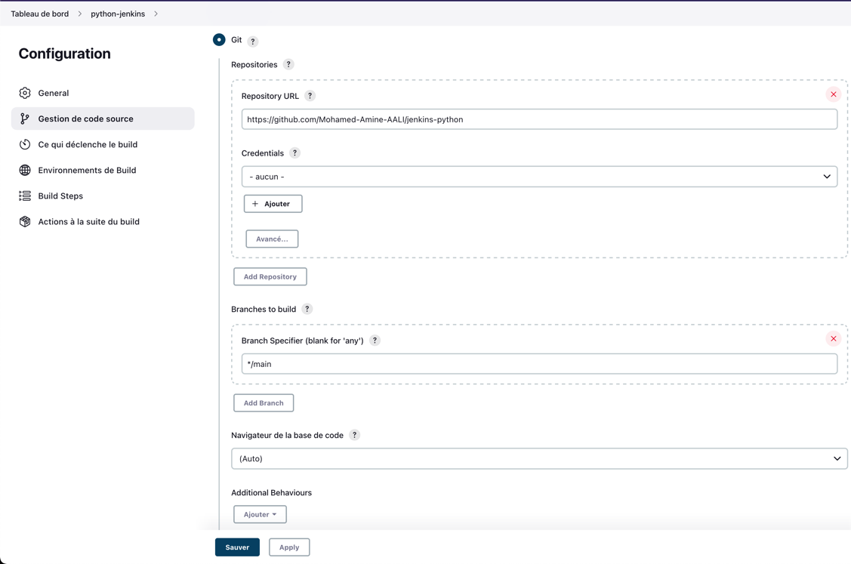

Ensuite, on précise les étapes de build de notre projet.

Premièrement, on y insère une commande Shell qui va compiler notre script python :

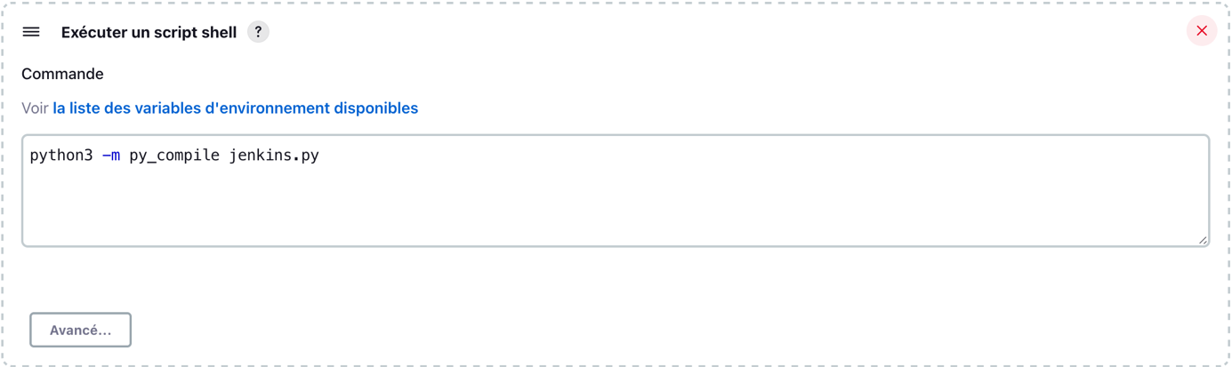

Deuxièmement, on ajoute une seconde étape de build afin de lancer nos tests :

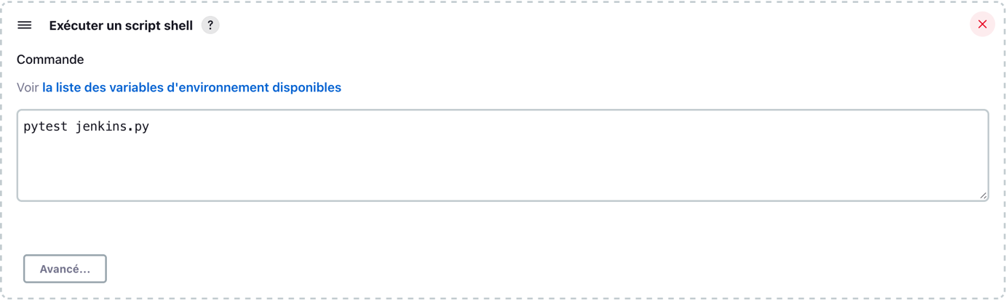

Troisièmement, on ajoute une troisième étape afin d’installer des dépendances définis dans notre fichier requirements :

Configuration d’un nouveau projet Jenkins :

Depuis l’interface Jenkins accessible sur le port 8080 de notre machine, on va vouloir lancer à la main un build (encadré vert, voir image ci-dessous) afin de s’assurer qu’il n’y a pas de problèmes avec les 3 étapes de build précédemment créées.

Une fois le build lancé et terminé, on peut voir l’état du build (succès ou échec) dans notre historique de builds :

On voit ici que notre build est passé (checkmark vert), on peut y avoir plus de détails sur l’output de la console :

On peut voir ici le détail de nos 3 étapes de builds

(compilation, tests, installation de dépendances)